รายงานผลการปฏิบัติราชการ ประจำเดือน มิถุนายน 2569

รายงานการปฏิบัติราชการงานสืบสวน ประจำเดือนมิถุนายน พ.ศ.2569
ประจำปีงบประมาณ พ.ศ.2569 สถานีตำรวจภูธรทรงธรรม

วันที่ 2 มิถุนายน 2569 เวลาประมาณ 10.00 น.
ภายใต้การอำนวยการของ พ.ต.ท.สุธรรม อ้นอินทร์ สวญ.สภ.ทรงธรรม ได้สั่งการให้ พ.ต.ท.นพชัย อภัยนอก
สว.สส.สภ.ทรงธรรม เรียกข้าราชการตำรวจสืบสวน สภ.ทรงธรรม ตรวจสอบความพร้อมในการปฏิบัติหน้าที่ และได้มอบนโยบายการปฏิบัติหน้าที่โดยคำนึงถึงความปลอดภัยในชีวิต และรักษาความไม่ประมาทเสมอชีวิต ณ ห้องสืบสวน สภ.ทรงธรรม
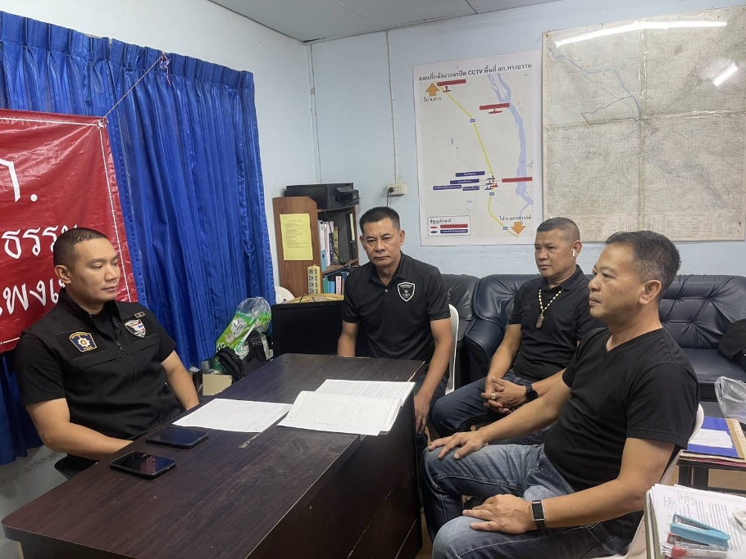

วันที่ 5 มิถุนายน 2569 เวลาประมาณ 12.00 น.
ภายใต้การอำนวยการของ พ.ต.อ.ณัฐวุฒิ สมชัยมงคล รอง ผบก.ภ.จว.กำแพงเพชร , พ.ต.ท.สุธรรม อ้นอินทร์ สวญ. สภ.ทรงธรรม และ พ.ต.ท.นพชัย อภัยนอก สว.สส.สภ.ทรงธรรม มอบหมายให้ชุดสืบสวนนำโดย ร.ต.ท.ธีรศักดิ์ จันทร์แดง รอง สว(ป.) สภ.ทรงธรรม พร้อมชุดสืบสวน สภ.ทรงธรรม, เจ้าหน้าที่ตำรวจ สภ.หนองขาม
ได้ร่วมกันจับกุม นายเจเจ นามสมมุติ อายุ 29 ปี
ผู้ต้องหาตามหมายจับศาลจังหวัดกำแพงเพชร ที่ จ187/2569 ลงวันที่ 9 เมษายน 2569
ซึ่งต้องหาว่ากระทำความผิดฐาน "ร่วมกันจำหน่ายและมียาเสพติดให้โทษประเภท 1(ยาบ้าหรือเมทแอมเฟตามีน)ไว้ในความครอบครองโดยผิดกฎหมาย, เป็นการกระทำเพื่อการค้า,สมคบโดยตกลงกันตั้งแต่สองคนขึ้นไปเพื่อกระทำผิดร้ายแรงเกี่ยวกับยาเสพติดนั้นสมคบกันกระทำความผิดร้ายแรงเกี่ยวยาเสพติดเพราะมีเหตุสมคบกัน”
สถานที่จับกุม บริเวณลานดินปิ่นทองมีทรัพย์ ม.1 ต.หนองขาม อ.ศรีราชา จ.ชลบุรี
นำตัวส่งพนักงานสอบสวน สภ.ทรงธรรม เพื่อดำเนินคดีตามกฎหมายต่อไป
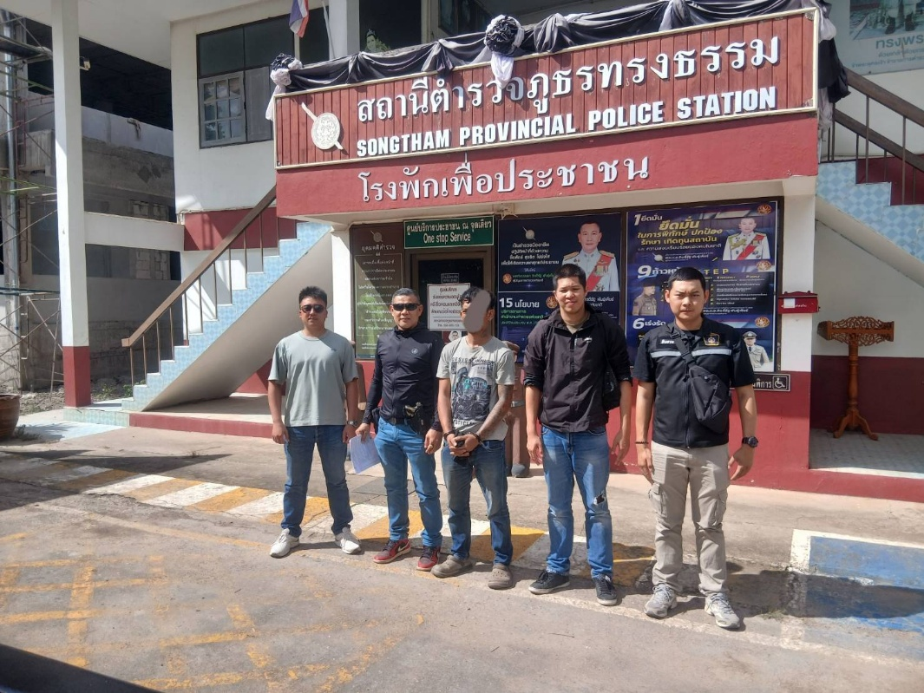

วันที่ 8 มิถุนายน 2569 เวลาประมาณ 14.00 น.
ภายใต้การอำนวยการของ พ.ต.ท.สุธรรม อ้นอินทร์ สวญ. สภ.ทรงธรรม มอบหมายให้ชุดสืบสวนนำโดย
พ.ต.ท.นพชัย อภัยนอก สว.สส.สภ.ทรงธรรม พร้อมชุดสืบสวน สภ.ทรงธรรม
ได้ร่วมกันจับกุม นายเค นามสมมุติ อายุ 41 ปี
โดยกล่าวหาว่า มียาเสพติดให้โทษประเภทที่ 1 (ยาบ้า)ไว้ในความครอบครองโดยผิดกฎหมาย และเสพยาเสพติดให้โทษประเภท 1 (ยาบ้า)โดยผิดกฎหมาย
พร้อมด้วยของกลาง ยาบ้า 47 เม็ด
สถานที่จับกุม บริเวณริมถนนภายในหมู่บ้านสหธรรมพัฒนา ม.8 ต.ทรงธรรม อ.เมือง จว.กำแพงเพชร
นำตัวส่งพนักงานสอบสวน สภ.ทรงธรรม เพื่อดำเนินคดีตามกฎหมายต่อไป
